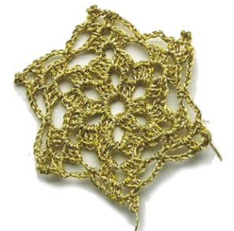
Pozivamo vas na manifestaciju

Nostalgija - 17. DANI TRADICIJE – KAŠTELA 2026.
KAŠTEL NOVI, 26.06. - 29. 06. 2026.

EKO-ETNO SAJAM

Program 26.06. - 29.06.2026.
Eko - etno sajam svaki dan od 26.06. - 29.06. 2025 od 17⁰⁰ - 23⁰⁰ sata (Riva)

26.06. 2025.
20.00 Otvaranje Eko-etno sajma uz prigodni program (Riva)
21.00 Modna revija tradicijskih nošnji i kreatora (Brce)

27.06.2025.
17.00 -23.00 Eko - etno sajam (Riva)
21.00 Županijska smotra folklora (Brce)

28.06.2025.
17.00 - 23.00 Eko - etno sajam (Riva)
20.30 Večer duhovne šansone (Brce)

29.06.2025.
17.00 - 23.00 Eko - etno sajam (Riva)

Ulaz na sve programe je besplatan!

Radujemo se Vašem dolasku!

Organizator: TZG Kaštela
Suorganizatori: Grad Kaštela, Udruga Šušur, Župa sv. Petra ap. , K. Novi

Pokrovitelji: grad Kaštela, Ministarstvo turizma i sporta, Ministarstvo Regionalnog razvoja i fondova EU, Ministarstvo poljoprivrede, Županija SD, TZ ŽSD, Cemex
Medijski pokrovitelji : TV Jadran, TV Dalmacija , Portal grada Kaštela, Kaštelanski šušur, Kaštela.com, Dalmacija Danas , Slobodna Dalmacija, Croatia.hr

